居家抗“疫”，劳动有我
---城南中心小学学生居家劳动纪实
疫情期间，学生们居家抗“疫”、线上学习，如何利用学生“宅”家的这段时间开展劳动教育，引导学生树立热爱劳动的意识，养成良好的劳动习惯，学校从学生身边的生活入手，精心设计丰富多彩的活动内容，给学生提供形式多样的活动套餐，引导学生感受劳动的美好，掌握基本生活技能，牢固树立劳动最光荣、劳动最崇高、劳动最伟大、劳动最美丽的意识。
活动中，我校开展疫情居家期间劳动教育线上主题班会，班会上用疫情防控期间的感人劳动故事教育孩子们，让他们懂得美好生活离不开劳动，让他们感恩父母、老师、医护人员和那些为祖国现代化建设、付出汗水的劳动者们。
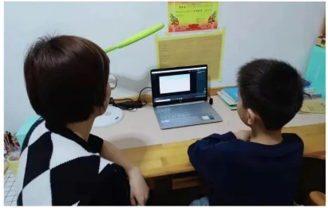

家庭是学生的第一个课堂，父母是孩子的第一任教师。劳动教育要持续、深入开展，离不开家庭的积极参与。孩子们在家长的指导下开展了内容丰富、形式多样的劳动实践活动，比如，叠被子、整理房间、打扫卫生、洗碗筷、帮父母打下手、做一顿可口的饭菜等。看，孩子们干得多起劲!
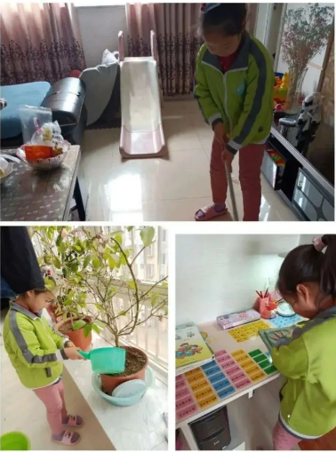
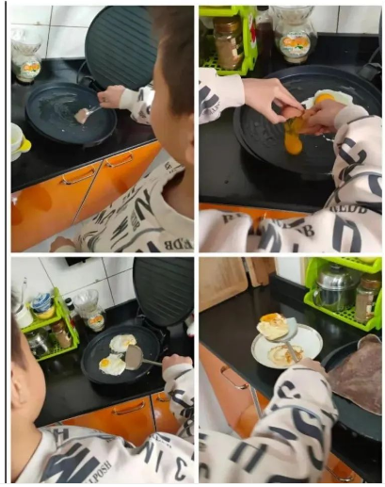
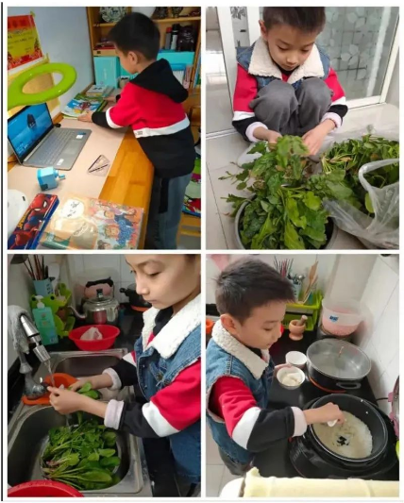

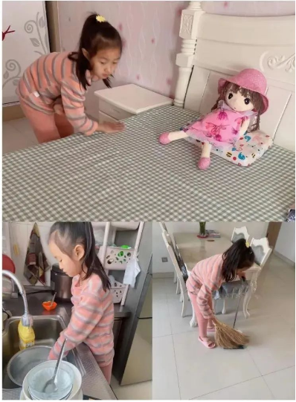
我们都是勤劳的小蜜蜂!我们都是劳动小能手!在学校的倡议下，在老师和家长的指导下，孩子们参与到劳动实践体验活动中，体验父母的辛苦，懂得劳动的意义。
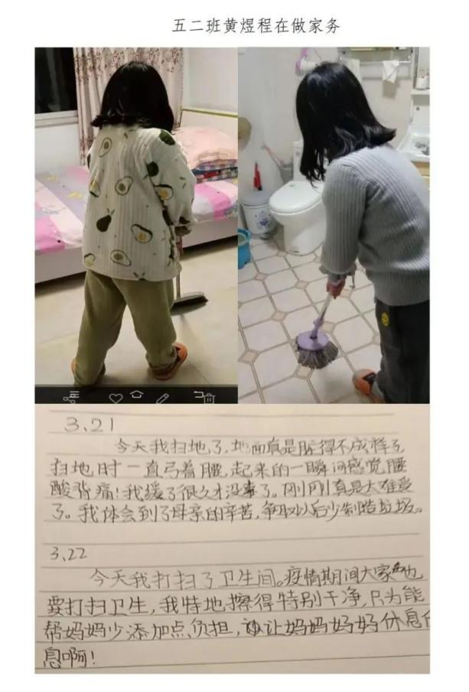
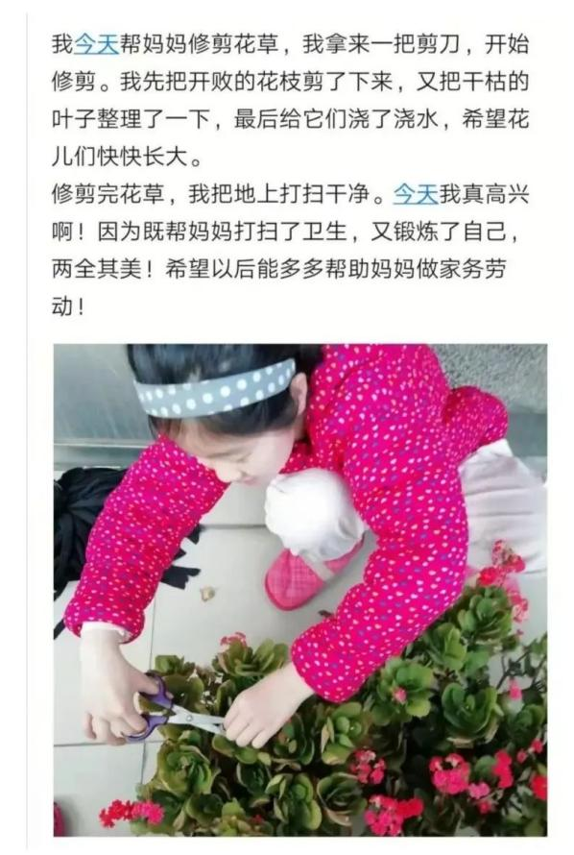
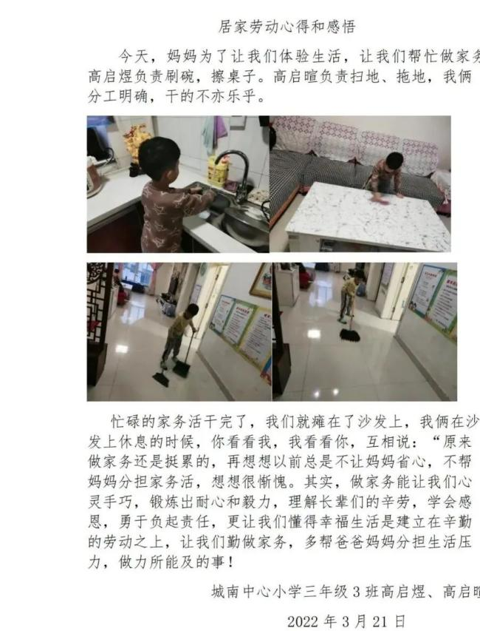

在全民抗“疫”这个特殊时期，开展劳动主题教育和实践活动，以劳树德，不仅培养了孩子自立自强能力，还培养了孩子用自己的双手创造生活、创造幸福的劳动精市这阶段劳动实践活动的开展，增长了学生的见识，让他们在劳动中提升生活技能、增进社会责任担当，在劳动中健康地成长。学生真正树立起“劳动最光荣、劳动最崇高、劳动最伟大、劳动最美丽”的理念。

淄川区城南中心小学
2022.03

